Абдулзагиров Мурад АДМ-21-05

**Задание 4**

Определите показатели эффективности инвестиционного проекта по изменению конструкции эксплуатируемого оборудования (NPV, PI).

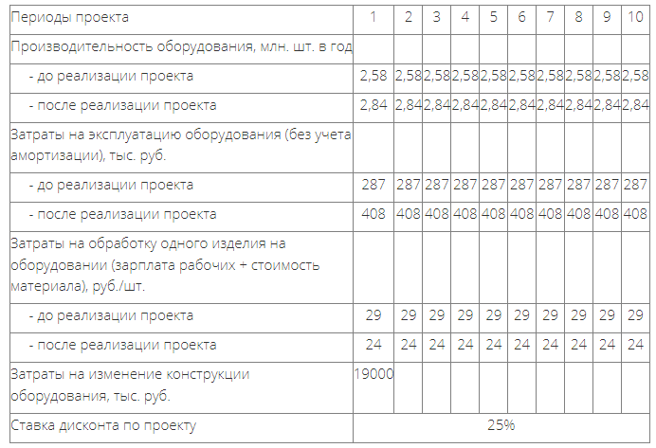

Рекомендации к расчету: Денежный поток по операционной деятельности за каждый год = Затраты годовые базовые * Производительность годовая новая / Производительность годовая старая  – Затраты годовые новые

Годовые операционные затраты, связанные с оборудованием = Затраты на эксплуатацию оборудования + Затраты на обработку годового объема выпуска изделий (зарплата рабочих и стоимость материала)

**Решение:**

|  |  |  |  |  |  |  |  |  |  |  |
| --- | --- | --- | --- | --- | --- | --- | --- | --- | --- | --- |
|  | 1 | 2 | 3 | 4 | 5 | 6 | 7 | 8 | 9 | 10 |
| Годовые операционные затраты до реализации проекта | 287000 +  2580000 *29=  75107000 | 75107000 | 75107000 | 75107000 | 75107000 | 75107000 | 75107000 | 75107000 | 75107000 | 75107000 |
| Годовые операционные затраты после реализации проекта | 408000+  2840000*24 =  68568000 | 68568000 | 68568000 | 68568000 | 68568000 | 68568000 | 68568000 | 68568000 | 68568000 | 68568000 |
| Qнов/Qбаз | 2,84  /2,58= 1,1 | 1,1 | 1,1 | 1,1 | 1,1 | 1,1 | 1,1 | 1,1 | 1,1 | 1,1 |
| ДПод | 75107000*1,1-68568000=  14 049 700 | 14 049 700 | 14 049 700 | 14 049 700 | 14 049 700 | 14 049 700 | 14 049 700 | 14 049 700 | 14 049 700 | 14 049 700 |
| ДПид | -19000 |  |  |  |  |  |  |  |  |  |
| ДП | 14 049 700 -19000 =  14 030 700 | 14 030 700 | 14 030 700 | 14 030 700 | 14 030 700 | 14 030 700 | 14 030 700 | 14 030 700 | 14 030 700 | 14 030 700 |
| α=1/(1+r)t | 1/(1+0,25)1 = 0,8 | 1/(1+0,25)2 = 0,64 | 1/(1+0,25)3 =  0,512 | 1/(1+0,25)4  =  0,4096 | 1/(1+0,25)5 =  0,32768 | 1/(1+0,25)6 =  0,2622144 | 1/(1+0,25)7 =  0,2097152 | 1/(1+0,25)8 =  0,16777216 | 1/(1+0,25)9 =  0,134217728 | 1/(1+0,25)10 =  0,1073741824 |
| ДДП=  ДП*α | 14 030 700*0,8 = 11 224 560 | 8979648 | 7183718 | 5746975 | 4597580 | 3678064 | 2942451 | 2353961 | 1883169 | 1506535 |
| NPV = ∑ДДП | 100193320,5 | | | | | | | | | |
| ДДПод=  ДПод*α | 11239760 | 8991808 | 7193446 | 5754757 | 4603806 | 3683045 | 2946436 | 2357149 | 1885719 | 1508575 |
| ДДПид=  ДПид*α | -15200 |  |  |  |  |  |  |  |  |  |
| PI = ∑ДДПод / |ДДПид| | 100193320,5  /15200 = 6 591 | | | | | | | | | |

Реализация проекта позволит сэкономить 100193320,5 руб за 10 лет., каждый рубль, вложенный в проект, принесет экономию в размере 6 591 руб.